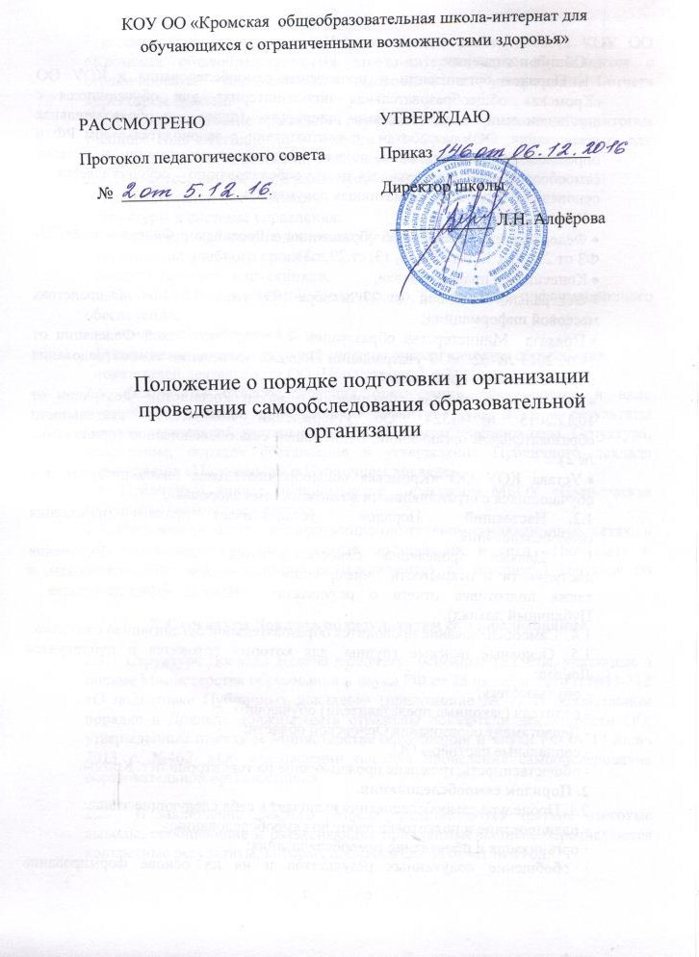

КОУ ОО «Кромская общеобразовательная школа-интернат для обучающихся с ограниченными возможностями здоровья»

РАССМОТРЕНО  Протокол педагогического совета  № _________________ | УТВЕРЖДАЮ  Приказ __________________  Директор школы  ____________ Л.Н. Алфёрова

Положение о порядке подготовки и организации проведения самообследования образовательной организации

1. Общие положения.
1.1. Порядок организации и проведения самообследования в КОУ ОО «Кромская общеобразовательная школа-интернат для обучающихся с ограниченными возможностями здоровья» (далее – образовательная организация, ОО) разработан в соответствии с законодательством РФ и определяет статус, основные понятия, принципы организации и ведения самообследования. Деятельность по самообследованию осуществляется на основании следующих нормативных документов:
• Конституции РФ;
• Федерального закона «Об образовании в Российской Федерации» №273-ФЗ от 29.12.2012 (ст.28 п. 3, 13, ст.29 п.3);
• Конвенции о правах ребенка;
• Федерального закона от 27 декабря 1991 года N 2124-1 «О средствах массовой информации»;
• Приказа Министерства образования и науки Российской Федерации от 14.06.2013 №462 «Об утверждении Порядка проведения самообследования образовательных организаций».
• Приказ Министерства образования и науки Российской Федерации от 10.12.2013 № 1324 "Об утверждении показателей деятельности образовательной организации, подлежащей самообследованию"(приложение № 2).
• Устава КОУ ОО «Кромская общеобразовательная школа-интернат для обучающихся с ограниченными возможностями здоровья».
1.2. Настоящий Порядок устанавливает правила проведения самообследования.
1.3. Целями проведения самообследования являются обеспечение доступности и открытости информации о состоянии развития школы, а также подготовка отчета о результатах самообследования (далее - Публичный доклад).
1.4. Самообследование проводится образовательной организацией ежегодно.
1.5. Основные целевые группы, для которых готовится и публикуется Доклад:
- обучающиеся;
- родители (законные представители) обучающихся;
- Департамент образования Орловской области;
- социальные партнёры ОО;
- общественность, граждане проживающие на территории пгт. Кромы.
2. Порядок самообследования.
2.1. Процедура самообследования включает в себя следующие этапы:
· планирование и подготовка работ по самообследованию;
· организация и проведение самообследования;
· обобщение полученных результатов и на их основе формирование Публичного доклада;
· рассмотрение на заседании Педагогического совета, Совета КОУ ОО «Кромская общеобразовательная школа-интернат для обучающихся с ограниченными возможностями здоровья», и утверждение отчета директором Школы.
2.2. Самообследование проводится образовательной организацией по итогам учебного года ежегодно до 01 августа. 2.3. Состав лиц, привлекаемых для проведения самообследования, определяются приказом директора.
2.4. В процессе самообследования проводится оценка и анализ:
· образовательной деятельности,
· структуры и системы управления,
· содержания и качества подготовки обучающихся,
· организации учебного процесса,
· востребованности выпускников,
· качества кадрового, учебно-методического, библиотечно-информационного обеспечения,
· материально-технической базы,
· функционирования внутренней системы оценки качества образования,
· показателей деятельности ОО (Приложения 1 и 2).
2.5. Результаты самообследования организации оформляются в виде Публичного доклада, включающего аналитическую часть и результаты анализа показателей деятельности ОО по итогам учебного года. Структура, содержание, порядок составления и утверждения Публичного доклада определяется «Положением о Публичном докладе».
2.6. Публичный доклад подписывается директором МБОУ «Наводовская ООШ» и заверяется ее печатью.
2.7. Размещение отчета в информационно-телекоммуникационных сетях, в том числе на официальном сайте организации в сети «Интернет» и направление его учредителю осуществляются не позднее 1 сентября по итогам учебного года.
2. Структура Доклада по результатам самообследования
2.1. Структура Доклада должна включать основные разделы, указанные в письме Министерства образования и науки РФ от 28 октября 2010 г. №13-312 «О подготовке Публичных докладов» (приложение № 1). В обязательном порядке в Докладе должны быть отражены показатели деятельности ОО, утвержденные приказом Министерства образования и науки РФ от 14 июня 2013 г. №462 «Об утверждении порядка проведения самообследования образовательной организацией»
2.2. В заключение каждого раздела представляются краткие итоговые выводы, обобщающие и разъясняющие приводимые данные, перечисляются конкретные результаты, которых добилось ОО за отчетный год.
2.3. Информация по каждому из разделов представляется в сжатом виде, с максимально возможным использованием количественных данных, таблиц, списков и перечней. Текстовая часть каждого из разделов должна быть минимизирована, с тем чтобы Доклад в общем своем объеме был доступен для чтения всеми участниками образовательных отношений. Изложение не должно содержать специальных терминов, понятных лишь узким группам профессионалов.
2.4. Требованиями к качеству информации, включаемой в Доклад, являются:
актуальность - информация должна соответствовать интересам и информационным потребностям целевых групп, способствовать принятию решений в сфере образования;
достоверность - информация должна быть точной и обоснованной. Сведения, содержащиеся в Докладе, подкрепляются ссылками на источники первичной информации. Источники информации должны отвечать критерию надежности;
необходимость и достаточность - приводимые данные и факты должны служить исключительно целям обоснования или иллюстрации определенных тезисов и положений публичного Доклада. Дополнительная информация может быть приведена в приложении.
3. Подготовка Доклада по результатам самообследования
Подготовка Доклада является организованным процессом и включает в себя следующие этапы:
3.1 Планирование и подготовка работ по самообследованию ОО:
3.1.1 Утверждение руководителя (координатора) и состава рабочей группы, ответственной за подготовку Доклада (представители администрации, органа государственно-общественного управления ОУ, педагоги, обучающиеся и их родители (законные представители)).
3.1.2 Разработка и утверждение структуры Доклада.
3.1.3 Утверждение графика работы по подготовке Доклада.
3.2 Организация и проведение самообследования ОО:
3.2.1 Сбор необходимых для Доклада данных (в том числе посредством опросов, анкетирования, мониторинга).
3.3 Обобщение полученных результатов и на их основе формирование Доклада.
3.4. Представление проекта Доклада на предварительное обсуждение с органом государственно-общественного управления ОО.
3.5. Доработка проекта Доклада по результатам обсуждения (по необходимости).
3.6. Утверждение Доклада (в т.ч. сокращенного его варианта) и подготовка к публикации.
4. Публикация, презентация и распространение Доклада
по результатам самообследования.
4.1. Утвержденный Доклад публикуется и может быть доведен до общественности в следующих формах:
- размещение на Интернет-сайте ОО (в обязательном порядке);
- проведение расширенного заседания Управляющего совета школы, педагогического совета и (или) собрания трудового коллектива ОО;
- проведение Дня открытых дверей, в рамках которого Доклад будет представлен родителям (законным представителям);
- публикация сокращенного варианта Доклада в местных СМИ и другие варианты.
4.2. В Докладе указываются варианты обратной связи для направления вопросов, замечаний и предложений по различным аспектам функционирования и развития ОО.

Приложение № 1
Информация
для включения в Публичный доклад общеобразовательной организации

Название раздела | Содержание
1. Общая характеристика учреждения | Тип, вид, статус учреждения.  Лицензия на образовательную деятельность, государственная аккредитация.  Экономические и социальные условия территории нахождения.  Филиалы (отделения).  Характеристика контингента обучающихся.  Основные позиции плана (программы) развития образовательного учреждения (приоритеты, направления, задачи, решавшиеся в отчетном году).  Структура управления, включая контактную информацию ответственных лиц. Органы государственно-общественного управления и самоуправления.  Наличие сайта учреждения.  Контактная информация.
2. Особенности образовательного процесса | Характеристика образовательных программ по ступеням обучения.  Дополнительные образовательные услуги.  Организация изучения иностранных языков.  Реализация прав детей на обучение на родном (нерусском) языке и изучение родного языка.  Образовательные технологии и методы обучения, используемые в образовательном процессе.  Основные направления воспитательной деятельности.  Виды внеклассной, внеурочной деятельности.  Научные общества, творческие объединения, кружки, секции.  Организация специализированной (коррекционной) помощи детям, в том числе детям с ограниченными возможностями здоровья (деятельность педагогов-психологов, педагогов-логопедов, дефектологов и т.д.).  Характеристика внутришкольной системы оценки качества.
3. Условия осуществления образовательного процесса | Режим работы.  Учебно-материальная база, благоустройство и оснащенность.  IT-инфраструктура.  Условия для занятий физкультурой и спортом.  Условия для досуговой деятельности и дополнительного образования.  Организация летнего отдыха детей.  Организация питания, медицинского обслуживания.  Обеспечение безопасности.  Условия для обучения детей с ограниченными возможностями здоровья.  Кадровый состав (административный, педагогический, вспомогательный; уровень квалификации; система повышения квалификации; награды, звания, заслуги).  Средняя наполняемость классов.  Обеспечение транспортной доступности и безопасности детей при перевозке к месту обучения.
4. Результаты деятельности учреждения, качество образования | Результаты единого государственного экзамена (для специальных (коррекционных) учреждений используются данные государственной (итоговой) аттестации).  Результаты государственной (итоговой) аттестации в 9-х классах.  Результаты мониторинговых исследований качества обучения муниципального и регионального уровней.  Результаты внутришкольной оценки качества образования.  Достижения обучающихся в олимпиадах (региональных и всероссийских). Данные о поступлении в учреждения профессионального образования.  Данные о достижениях и проблемах социализации обучающихся (правонарушения, поведенческие риски).  Данные о состоянии здоровья обучающихся (в динамике по группам здоровья).  Достижения обучающихся и их коллективов (объединений, команд) в районных, областных, федеральных конкурсах, соревнованиях и т.п.  Достижения учреждения в конкурсах.  Оценки и отзывы потребителей образовательных услуг.
5. Социальная активность и внешние связи учреждения | Проекты и мероприятия, реализуемые в интересах и с участием местного сообщества, социальные партнеры учреждения.  Партнеры, спонсоры учреждения, благотворительные фонды и фонды целевого капитала, с которыми работает учреждение.  Проекты и программы, поддерживаемые партнерами, спонсорами, фондами.  Взаимодействие с учреждениями профессионального образования.  Участие учреждения в сетевом взаимодействии.  Членство в ассоциациях, профессиональных объединениях.
6. Финансово-экономическая деятельность | Годовой бюджет.  Распределение средств бюджета учреждения по источникам их получения.  Направление использования бюджетных средств.  Использование средств от предпринимательской и иной приносящей доход деятельности, а также средств спонсоров, благотворительных фондов и фондов целевого капитала.  Стоимость платных услуг.
7. Решения, принятые по итогам общественного обсуждения | Информация, связанная с исполнением решений, которые принимаются образовательным учреждением с учётом общественной оценки его деятельности по итогам публикации предыдущего доклада.  Информация о решениях, принятых образовательным учреждением в течение учебного года по итогам общественного обсуждения, и их реализации.
8. Заключение. Перспективы и планы развития | Подведение итогов реализации плана (программы) развития учреждения за отчетный год.  Задачи реализации плана (программы) развития образовательного учреждения на следующий год и в среднесрочной перспективе.  Новые проекты, программы и технологии.  Планируемые структурные преобразования в учреждении.  Программы, проекты, конкурсы, гранты, в которых планирует принять участие учреждение в предстоящем году.

Приложение № 2
Показатели деятельности общеобразовательной организации,
подлежащей самообследованию
N п/п | Показатели | Единица измерения
1. | Образовательная деятельность
1.1 | Общая численность учащихся | человек
1.2 | Численность учащихся по образовательной программе начального общего образования | человек
1.3 | Численность учащихся по образовательной программе основного общего образования | человек
1.5 | Численность/удельный вес численности учащихся, успевающих на "4" и "5" по результатам промежуточной аттестации, в общей численности учащихся | человек/%
1.20 | Общая численность педагогических работников, в том числе: | человек
1.21 | Численность/удельный вес численности педагогических работников, имеющих высшее образование, в общей численности педагогических работников | человек/%
1.23 | Численность/удельный вес численности педагогических работников, имеющих высшее образование педагогической направленности (профиля), в общей численности педагогических работников | человек/%
1.24 | Численность/удельный вес численности педагогических работников, имеющих среднее профессиональное образование, в общей численности педагогических работников | человек/%
1.25 | Численность/удельный вес численности педагогических работников, имеющих среднее профессиональное образование педагогической направленности (профиля), в общей численности педагогических работников | человек/%
1.26 | Численность/удельный вес численности педагогических работников, которым по результатам аттестации присвоена квалификационная категория в общей численности педагогических работников, в том числе: | человек/%
1.26.1 | Высшая | человек/%
1.26.2 | Первая | человек/%
1.27 | Численность/удельный вес численности педагогических работников в общей численности педагогических работников, педагогический стаж работы которых составляет: | человек/%
1.27.1 | До 5 лет | человек/%
1.27.2 | Свыше 30 лет | человек/%
1.28 | Численность/удельный вес численности педагогических работников в общей численности педагогических работников в возрасте до 30 лет | человек/%
1.29 | Численность/удельный вес численности педагогических работников в общей численности педагогических работников в возрасте от 55 лет | человек/%
1.30 | Численность/удельный вес численности педагогических и административно-хозяйственных работников, прошедших за последние 5 лет повышение квалификации/профессиональную переподготовку по профилю педагогической деятельности или иной осуществляемой в образовательной организации деятельности, в общей численности педагогических и административно-хозяйственных работников | человек/%
1.31 | Численность/удельный вес численности педагогических и административно-хозяйственных работников, прошедших повышение квалификации по применению в образовательном процессе федеральных государственных образовательных стандартов в общей численности педагогических и административно-хозяйственных работников | человек/%
2. | Инфраструктура
2.1 | Количество компьютеров в расчете на одного учащегося | единиц
2.2 | Количество экземпляров учебной и учебно-методической литературы из общего количества единиц хранения библиотечного фонда, состоящих на учете, в расчете на одного учащегося | единиц
2.3 | Наличие в образовательной организации системы электронного документооборота | да/нет
2.4 | Наличие читального зала библиотеки, в том числе: | да/нет
2.4.1 | С обеспечением возможности работы на стационарных компьютерах или использования переносных компьютеров | да/нет
2.4.2 | С медиатекой | да/нет
2.4.3 | Оснащенного средствами сканирования и распознавания текстов | да/нет
2.4.4 | С выходом в Интернет с компьютеров, расположенных в помещении библиотеки | да/нет
2.4.5 | С контролируемой распечаткой бумажных материалов | да/нет
2.5 | Численность/удельный вес численности учащихся, которым обеспечена возможность пользоваться широкополосным Интернетом (не менее 2 Мб/с), в общей численности учащихся | человек/%
2.6 | Общая площадь помещений, в которых осуществляется образовательная деятельность, в расчете на одного учащегося | кв.м

